感染症サーベイランスシステム 侵襲性髄膜炎菌感染症備考欄入力マニュアル

Ⅰ. 「20 備考:医療機関用」欄の入力方法
- 以下の項目は東京都独自の質問事項で、感染症サーベイランスシステムに入力欄がないため、「13備考:医療機関用」欄へ入力をお願いいたします。
【届出1枚目】
- ア．集団生活
- イ．集団に接する職業
- ウ．集団に接する機会
- エ．日本国内での滞在期間
【届出2枚目】
- 所属（保育園・学校・勤務先等）
- 同居者
- 感染源に関する情報（発症約７日間前に出かけた場所、会った人）
- 二次感染に関する情報（発症後にいた場所、接触した人）

- 「20 備考:医療機関用」欄入力手順
1.入力用ひな形「20 備考欄ひな形」をすべて選択、コピーします。
※コピーしたひな形を用いずに直接入力すると、コロンや、括弧の全角・半角が元の書式と異なる可能性があり、集計時のエラーとなりますので、ひな形を使用いただきますようお願い致します。
入力用ひな形「20 備考欄ひな形」

保健所への裏面調査票記載の情報提供に関する患者（あるいは保護者）の同意：有,無
集団生活：無,有（園児,小学生・中学生・高校生・大学生・その他の学生,施設入所者,その他()）,不明
集団に接する職業：無,有（保育士,教師,施設職員,医療従事者,その他()）,不明
集団に接する機会：無,有（施設での実習,ボランティア活動,その他()）,不明
日本国内での滞在期間：長期滞在,一時滞在（帰国予定xxxx年x月x日）,不明
所属名（保育園・学校・勤務先）：有(),無,不明
同居者：有(),無,不明
【発症約7日間前に出かけた場所,会った人の情報】
周囲に侵襲性髄膜炎菌感染症と診断された方：有(),無,不明
出かけた場所：海外(), 職場・学校・保育所等(), 人が多く集まる場所(),その他(),不明
【発症後にいた場所,接触した人の情報】
出かけた場所：職場・学校・保育所等(), 人が多く集まる場所(),医療機関(),救急車・タクシーなどの交通機関,その他(),不明

2．「20 備考:医療機関用」欄へ貼り付けます。
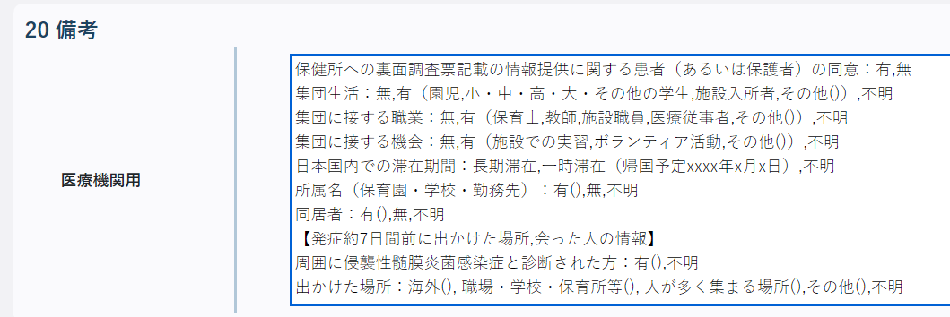

3．内容に合わせて選択肢を編集します。
【例】
保健所への裏面調査票記載の情報提供に関する患者（あるいは保護者）の同意：有
集団生活：有（小学生）
集団に接する職業：無
集団に接する機会：有（水泳教室）
日本国内での滞在期間：長期滞在
所属名（保育園・学校・勤務先）：有(〇〇小学校)
同居者：有(祖父母、父母、姉(中学生))
【発症約7日間前に出かけた場所,会った人の情報】
周囲に侵襲性髄膜炎菌感染症と診断された方：不明
出かけた場所：海外(〇〇国)
【発症後にいた場所,接触した人の情報】
出かけた場所：医療機関(〇〇病院),救急車

集団生活が有の場合は、（ ）内に
園児、中学生、高校生、施設入所者等の属性を入力します。その他の場合は、「その他(シェアハウス)」のように記入します。

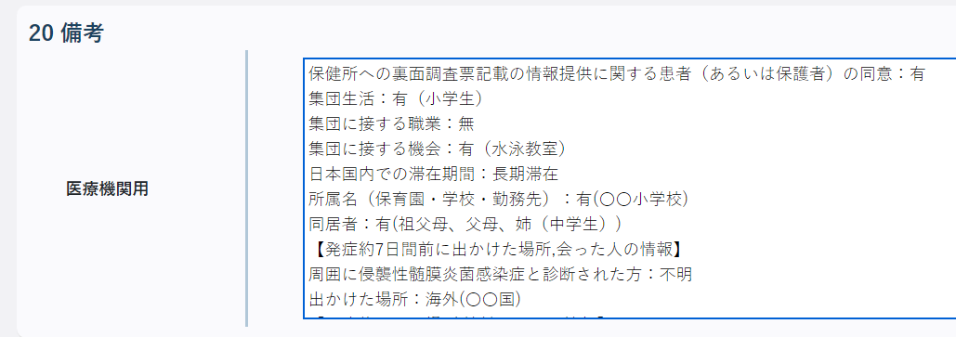

注意点
- 東京都独自の質問事項について、患者の協力が得られずに記入できない場合は「保健所への裏面調査票記載の情報提供に関する患者（あるいは保護者）の同意：無」のみ残し、以降の項目は削除してください。
- 各質問事項において、不要な選択肢は削除してください。
- 不明の場合は、各質問事項は削除せず、「不明」を残し、不要な選択肢は削除してください。
- １つの質問項目に対して、回答が2つ以上ある場合は並列して入力してください
例：出かけた場所が二つ以上ある場合：
出かけた場所：職場・学校・保育所等(○○保育園)、その他(コンビニ、百貨店)
- 備考欄ひな形以外の内容を「20備考:医療機関用」に記入する場合は最後に入力してください。
●備考欄ひな形以外の内容を記入する場合
- 備考欄入力項目
- 備考欄入力項目以外
の順番となるように入力してください。
